Перечень мероприятий в рамках Всероссийских Эстафет
«Мои финансы: этап 3»

Приложение

Название события/  мероприятия | Дата, время начала и время окончания  события/  мероприятия | Целевая аудитория * | Количество участников | Подробное описание события/мероприятия | Просветительская информация размещена на медиаресурсах (сайты, телеграм, ВК, Youtube, одноклассники, Яндекс дзен, Rutube) | Муниципальное образование, в котором проходило событие/ мероприятие, в том числе адрес | Организаторы события/  мероприятия
1 | 2 | 3 | 4 | 5 | 6 | 7 | 8
Ответственный кредит | 14.10.2024г  12.00 – 12.30 | Школьники | 10 | Интерактивная игра | Телеграм, ВК, одноклассники | Анучинский муниципальный округ, с.Виноградовка ул.Арсеньевская д.1А | Виноградовский филиал МБОУ «Средняя школа с.Анучино»
«Финансовое мошенничество» | 26.10.2024г  10.30 – 11.30 | Школьники | 10 | Беседа об основных видах финансового мошенничества и правилах безопасного обращения с банковскими картами и о способах защиты | Телеграм, ВК, одноклассники | Анучинский муниципальный округ, с.Шекляево ул. Арсеньева 9 | Сельский клуб с.Шекляево
"Сбербанк онлайн" | 17.10.2024  12.00 – 12.30 | Школьники | 10 | Цикл лекций | Телеграм, ВК, одноклассники | Анучинский муниципальный округ, с.Гродеково ул.Центральная 26 | Библиотека с.Гродеково
Путешествие в страну финансов | 23.10.2024  11.00 – 11.30 | Школьники | 12 | Познавательная игра | Телеграм, ВК, одноклассники | Анучинский муниципальный округ, с.Чернышевка ул.Советская 20 | Библиотека с.Чернышевка

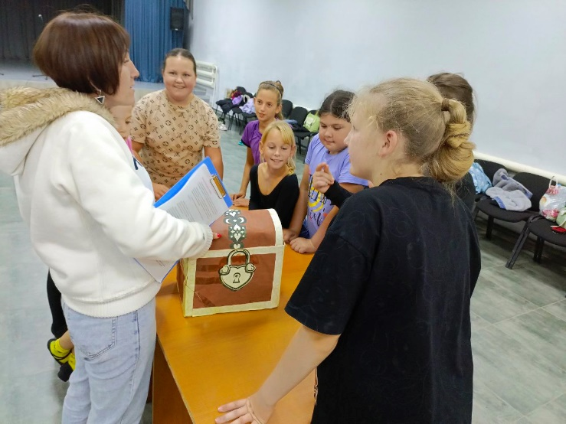 | Путешествие в страну финансов  Анучинский муниципальный округ, с.Чернышевка ул.Советская 20  Библиотека с.Чернышевка  23.10.2024  11.00 – 11.30

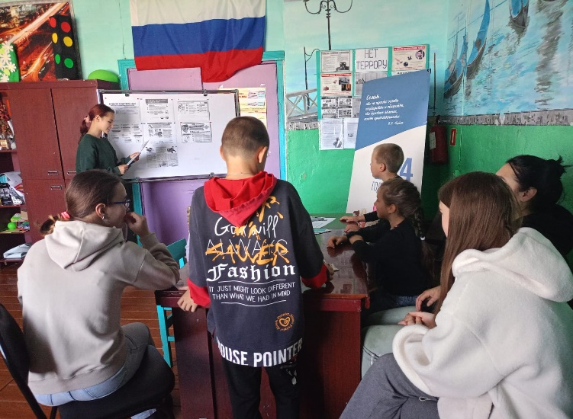 | «Финансовое мошенничество»  Анучинский муниципальный округ, с.Шекляево ул. Арсеньева 9  Сельский клуб с.Шекляево  26.10.2024г  10.30 – 11.30

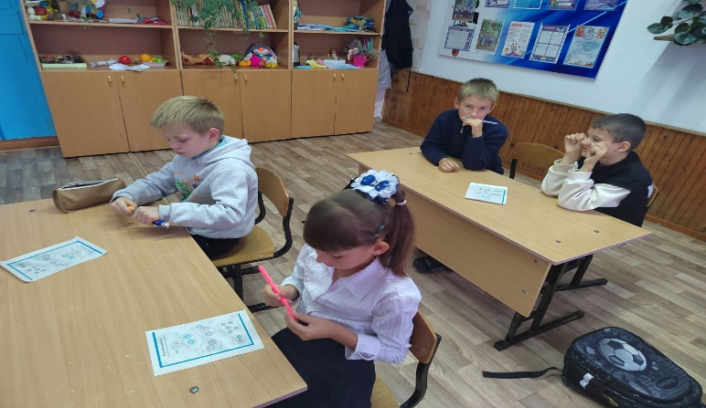 | Ответственный кредит  Анучинский муниципальный округ, с.Виноградовка ул.Арсеньевская д.1А  Виноградовский филиал МБОУ «Средняя школа с.Анучино»  14.10.2024г  12.00 – 12.30
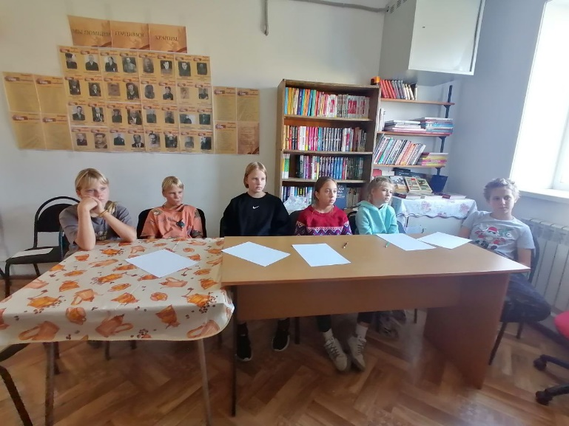 | Сбербанк онлайн  Анучинский муниципальный округ, с.Гродеково ул.Центральная 26  Библиотека с.Гродеково  17.10.2024  12.00 – 12.30

